# 

**1 D4 - TEKKOM B**



**LAPORAN PROJECT FINAL**



Nama : Septian Bagus Jumantoro

Kelas : 1 – D4 Teknik Komputer B

NRP : 3221600039

Dosen : Dewi Mutiara Sari S.ST., M.Sc.

Mata Kuliah : Workshop Intrumentasi dan Telemetri

Hari/Tgl. Praktikum : Selasa, 22 Februari 2022

**PEMBAGI TEGANGAN**

**Teori :**

Rangkaian pembagi tegangan merupakan rangkaian yang digunakan untuk membagi tegangan besar menjadi tegangan yang lebih kecil. Rangkaian pembagi tegangan disusun minimal menggunakan 2 buah resistor. Rumus pembagi tegangan yaitu:

* 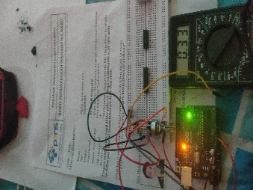Berdasarkan percobaan langsung menggunakan *breadboard*/etcing/dot matriks,

**Tabel 2. Percobaan Pembagi Tegangan pada *Real System***

|  |  |  |  |  |  |  |
| --- | --- | --- | --- | --- | --- | --- |
| **No** | **Tegangan Referensi (Volt)** | **Output Tegangan Hitungan Teori (Volt)** | **Output Tegangan *Real* (Volt)** | **Error (Volt)** | **Error (%)** | **Foto \*** |
| 1 | 1 | 0,33 | 0,33 | 0 | 0 |  |
| 2 | 2 | 0,67 | 0,66 | 0,01 | 0,5 |  |
| 3 | 3 | 1 | 1 | 0 | 0 |  |
| 4 | 4 | 1,33 | 1,33 | 0 | 0 |  |
| 5 | 5 | 1,67 | 1,62 | 0,05 | 1 |  |
| **Rata - Rata** | | | | **1,2V** | **0,3%** |

**Analisa :**

Pada percobaan tersebut terdapat beberapa masalah pada saat saya melakukan percobaan, seperti:

1. Baterai drop/rusak
2. Potensio terlalu besar awalnya saya menggunakan potensio 100K, sudah berganti dengan potensio 1K

Untuk mengatasi beberapa masalah tersebut yaitu

1. Karena baterai drop/rusak, saya menggunakan alternatif lain yaitu menggunakan arduino uno, dengan mengambil pin Vcc/Power (5V) dan pin GND.
2. Menggantinya dengan potensio 1K, karena jika menggunakan potensio 100K terlalu besar.

Untuk potensio sendiri memiliki 3 kaki, yaitu Input, Output, dan GND. Input sendiri disambungkan pada Vcc. Lalu untuk Output disambungkan pada rangkaian beberapa resistor, dan untuk GND disambugkan pada GND. Potensio sendiri memiliki %error, berdasarkan datasheetnya %error(volt) sebesar 0,062V dan untuk %errornya 0,25%

Untuk perhitungannya dapat menggunakan rumus berikut:

* **1V**

Vout = 1 x

= 0,33V

* **2V**

Vout = 2 x

= 0,67V

Secara real didpati nilai 0,66V. Selisih antara teori dengan percobaan real yaitu 0,01V, dan %error nya (0,01 : 2) x 100 = 0,5 %

* **3V**

Vout = 3 x

= 1V

* **4V**

Vout = 4 x

= 1,33 v

* **5V**

Vout = 5 x

= 1,67 v

Secara real didapati nilai 1,62V. selisih antara teori dengan percobaan real yaitu 0,05V dan %errornya (0,05 : 5) x 100 = 1%

Jadi, pada rangkaian pembagi tegangan tersebut didapati rata – rata %error sebesar

((0,5 + 1) / 5) x 100 = 0,3%

***ANALOG TO DIGITAL CONVERTER* (ADC)**

**Teori :**

IC ADC0804 merupakan Ic yang digunakan untuk mengkonversi sinyal analog menjadi sinyal digital. Untuk IC ini, output maksimalnya adalah 8 bit, tetapi kita hanya menggunakan 4 bit. Pin CS digunakan untuk menyalakan IC, pin RD digunakan untuk membaca data dari internal register. Input WR digunakan untuk proses konversi dengan memasukkan CLK. Pin CLK R digunakan untuk menggunakan clock internal di dalam IC yang dapat dimasukkan pada input CLK in. Vin+ dan Vin- digunakan untuk input sinyal analog yang akan diubah. Pin VCC digunakan sebagai input power IC. Pin INTR digunakan untuk indikasi proses konversi. Jika ouput INTR low, maka proses konversi telah selesai. Pin DB0 hingga DB7 merupakan output digital dari IC 0804.

* Berdasarkan percobaan langsung menggunakan *breadboard*/etcing/dot matriks,

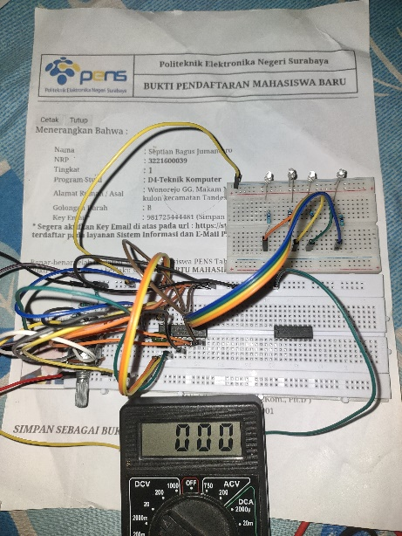

**Tabel 4. Percobaan ADC pada *Real System***

|  |  |  |  |  |  |
| --- | --- | --- | --- | --- | --- |
| **No** | **Tegangan Referensi (Volt)** | **Output 4 Bit Hitungan Teori (Biner pin MSB)** | **Output 4 Bit *Real* (Indikator LED)** | **Sesuai/Tidak** | **Foto \*** |
| 1 | 1 | 0001 | 0001 | Sesuai |  |
| 2 | 2 | 0010 | 0010 | Sesuai |  |
| 3 | 3 | 0011 | 0011 | Sesuai |  |
| 4 | 4 | 0100 | 0100 | Sesuai |  |
| 5 | 5 | 0101 | 0101 | Sesuai |  |
| **Rata – Rata Kesesuaian (%)** | | | | **100%** |

**Analisa :**

Berdasarkan praktikum tersebut diketahui bahwa IC ADC0804LCN merupakan IC yang berfungsi untuk mengubah sinyal inputan dari analog menjadi sinyal digital. ADC0804 sendiri memiliki jumlah 255 bit (2­8 = 256 – 1 = 255). Untuk trouble shooting yang saya alami yaitu:

1. Terdapat beberapa kabel jumper yang kurang rapat sehingga LED tidak menyala.
2. Rumitnya dalam merangkai kabel, dikarenakan kabel yang digunakan terlalu panjang sehingga tidak rapi.

Solusi dari masalah tersebut :

1. Mengulang kembali dan mengganttinya dengan kabel jumper yang baru dan pas
2. Merangkainya secara perlahan dan teliti, mengecek kembali sebelum di tancapkan pada sumber daya.

Pada praktik secara real lampu LED yang menyala merupakan nilai 1 dan LED yang mati merupakan nilai 0.

Perhitungan secara teori sebagai berikut:

* **1v**

=

= 16

Perubaan biner:

1610 = 0001 000

Maka menjadi 0001

* **2v**

=

= 32

Perubahan biner

3210 = 0010 0000

Maka menjadi 0010

* **3v**

=

= 51

Perubahan biner

5110 = 0011 0011

Maka menjadi 0011

* **4v**

=

= 64

Perubahan biner

6410 = 0100 0000

Maka menajdi 0100

* **5v**

=

= 82

Perubahan biner

8210 = 0101 0010

Maka menjadi 0101

***SEVEN SEGMENT***

**Teori :**

IC 74LS47 merupakan IC yang digunakan untuk mengubah 4 input BCD menjadi output digital yang akan digunakan untuk menyalakan 7 segment display sesuai dengan input BCD tersebut. 7 Segment display adalah layer yang terdiri dari 7 bagian LED yang digunakan untuk menampilkan output berupa angka desimal. Bagian LED akan menyala sesuai dengan angka yang ingin ditampilan. Karena IC 74LS47 outputnya adalah low agar LED 7 segment bisa menyala, kita menggunakan 7 segment display dengan jenis common anode.

Tampilan angka desimal pada 7 segment display, sebagai berikut

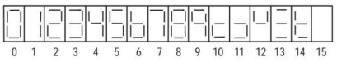

* 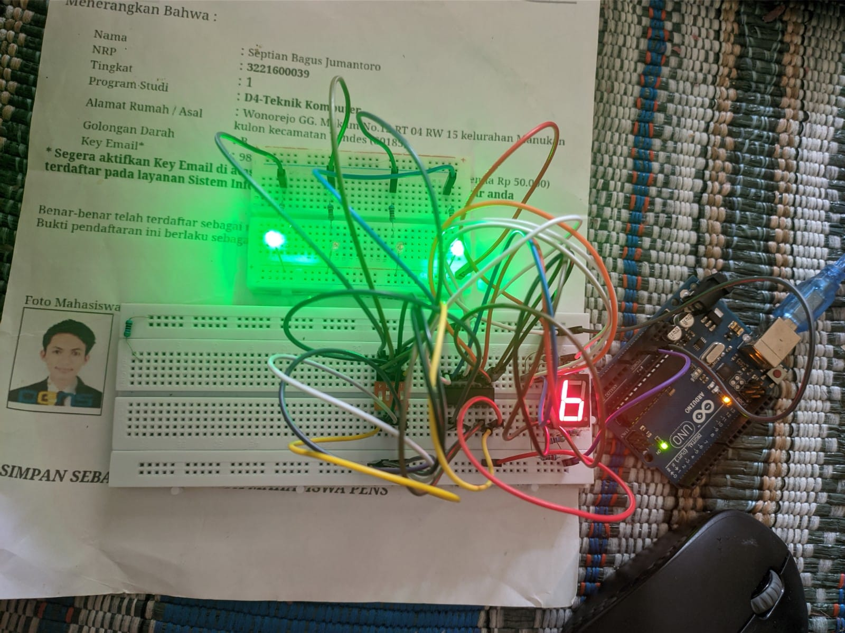Berdasarkan percobaan langsung menggunakan *breadboard*/etcing/dot matriks,

**Tabel 6. Percobaan *Seven Segment* pada *Real System***

|  |  |  |  |  |  |
| --- | --- | --- | --- | --- | --- |
| **No** | ***Display* Angka 7 *Segment*** | **Input Teori (Biner pada PIN)** | **Input *Real* (Biner pada PIN)** | **Berhasil/Tidak** | **Foto *Seven Segment*\*** |
| 1 | 1 | 0001 | 0001 | berhasil |  |
| 2 | 2 | 0010 | 0010 | berhasil |  |
| 3 | 3 | 0011 | 0011 | berhasil |  |
| 4 | 4 | 0100 | 0100 | berhasil |  |
| 5 | 5 | 0101 | 0101 | berhasil |  |
| 6 | 6 | 0110 | 0110 | berhasil |  |
| 7 | 7 | 0111 | 0111 | berhasil |  |
| 8 | 8 | 1000 | 1000 | berhasil |  |
| 9 | 9 | 1001 | 1001 | berhasil |  |
| **Rata – Rata Kebrhasilan (%)** | | | | **100%** |

**Analisa :**

Pada percobaan ini, kita akan melakukan percobaan pada IC 74LS47 dan 7 segment display. Display yang kita gunakan adalah bertipe common anode. Input Vcc pada rangkaian ini menggunakan pin output 5V dari board Arduino Uno. Untuk memasukkan input biner pada IC74LS47, kita menggunakan dip switch. Untuk menghubungkan IC74LS47 dengan 7 segment display, kita akan menggunakan 7 buah resistor 470Ω .Input biner pada teori dan input biner pada percobaan asli adalah sama sehingga percobaan ini dapat dikatakan berhasil.

Secara teori sebagai berikut:

* Angka 1

0001 = 110

* Angka 2

0010 = 210

* Angka 3

0011 = 310

* Angka 4

0100 = 410

* Angka 5

0101 = 510

* Angka 6

0110 = 610

* Angka 7

0111 = 710

* Angka 8

1000 = 810

* Angka 9

1001 = 910

**INTEGRASI BREADBOARD**

**Teori :**

Cara kerja dari rangkaian ini adalah dengan cara yang pertama diberikan nya sebuah power / tegangan kepada suatu rangkaian, lalu diteruskan ke potentiometer untuk dapat mengubah suatu tegangan yang sesuai dengan yang kita inginkan dengan kisaran tegangan nya 0V s/d 5V. lalu diteruskan ke pembagi tegangan agar hasil yang di berikan tidak melebihi jumlah dari 7 segment yang itu dapat mengakibatkan kerusakan / error. Lalu setelah pembagi tegangan akan melewati ADC 0804 untuk mengubah dari sinyal analog ke sinyal digital. Lalu melewati IC 74LS47 dan diteruskan ke 7 segment.

* 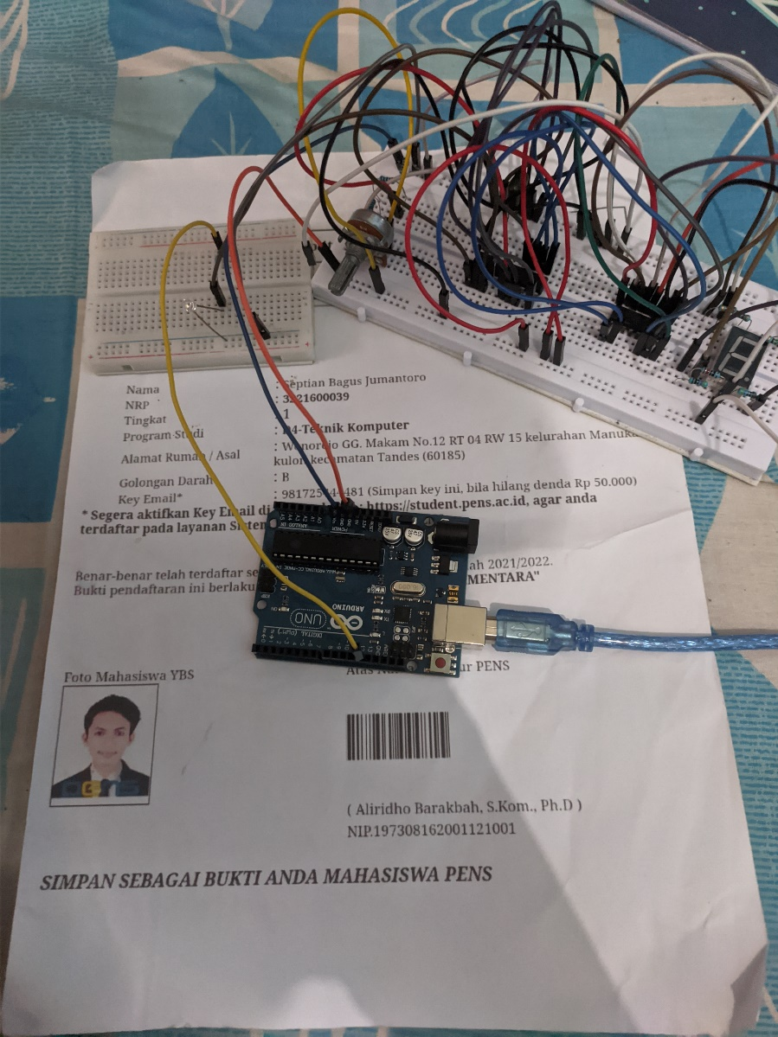Berdasarkan percobaan langsung menggunakan breadboard

**Tabel 8. Percobaan Integrasi pada *Real System***

|  |  |  |  |  |  |  |  |
| --- | --- | --- | --- | --- | --- | --- | --- |
| **No** | ***Input* Tegangan (Volt)** | ***Output* Angka pada *Seven Segment* Teori** | ***Output* Angka pada *Seven Segment* Percobaan** | **Berhasil/Tidak** | **Jika tidak** | | **Foto\*** |
| **Tegangan *Input* Agar *Output* sesuai Teori** | **Selisih *Input* Tegangan (Volt)\*\*** |  |
| 1 | 1 | 1 | 1 | Berhasil | - | - |  |
| 2 | 2 | 2 | 2 | Berhasil | - | - |  |
| 3 | 3 | 3 | 3 | Berhasil | - | - |  |
| 4 | 4 | 4 | 4 | Berhasil | - | - |  |
| 5 | 5 | 5 | 5 | Berhasil | 4,88 | 0,12 |  |
| **Rata – Rata** | | | | **(%)** | **0,97** | **0,024** |

**\*\* Selisih Input Tegangan (Volt) = |*Input* Tegangan – Tegangan *Input* Agar *Output*  sesuai Teori|**

**Analisa :**

Pada tahap integrasi tersebut saya menggunakan baterai 9V sebagai sumber tegangan, dan Arduino yang sudah diprogram blink sebagai clock. Pada saat melakukan percobaan terdapat beberapa masalah:

* Pada saat potensio max 100%, output yang keluar sebesar 4,88. Dimana pada teori seharusnya 5V. Sehingga terdapat selisih sekitar 0,12 V.
* Kualitas breadboard yang kurang bagus sehinga port nya banyak yang longgar mengakibatkan tidak stabilnya tegangan yang masuk.

Terlihat pada 7 segment menampilkan angka 1 – 5 pada saat potensio diputar dari 0 – 100%. Hal itu terjadi karena input tegangan yang masuk sebesar 5v dan berasal dari IC ADC0804, dimana IC tersebut dapat mengonversi sinyal analog menjadi digital, lalu disalurkan ke IC 74LS47 yang menerima sinyal Digital dan melanjutkannya ke LED 7segment. Jika tidak menggunakan rangkaian pembagi tegangan, maka yang akan terjadi kemugkinan besar nilai yang tampil pada 7segment dapat 3x lipat, misal inputnya 5v maka yang tampil bisa sampai dengan angka 15.

Secara perhitungan sbagai berikut:

* 1v

=

= 16

Perubaan biner:

1610 = 0001 000

Maka menjadi 0001

Setelah melwati 7 segment 0001 menjadi 110

* 2v

=

= 32

Perubahan biner

3210 = 0010 0000

Maka menjadi 0010

Setela melewati 7 segment 0010 menjadi 210

* 3v

=

= 51

Perubahan biner

5110 = 0011 0011

Maka menjadi 0011

Setelah melewati 7 segment 0011 menjadi 310

* 4v

=

= 64

Perubahan biner

6410 = 0100 0000

Maka menajdi 0100

Setelah melewati 7 segmnt 0100 menjadi 410

* 5v

=

= 82

Perubahan biner

8210 = 0101 0010

Maka menjadi 0101

Setelah melewati 7 segment 0101 menjadi 510

***EAGLE***

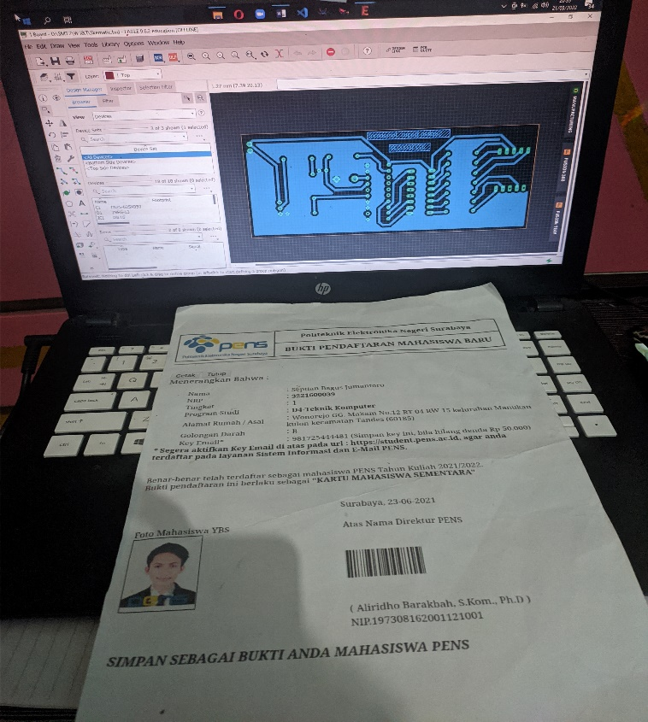**Percobaan :**

**INTEGRASI RANGKAIAN PADA PCB DOTMATRIX/PCB ETCHING**

* Berdasarkan percobaan langsung menggunakan *breadboard*/etcing/dot matriks,

*-Foto rangkaian Integrasi secara keseluruhan pada PCB Dot Matriks beserta smart card-*

**Tabel 9. Percobaan Integrasi pada *Real System***

|  |  |  |  |  |  |  |  |
| --- | --- | --- | --- | --- | --- | --- | --- |
| **No** | ***Input* Tegangan (Volt)** | ***Output* Angka pada *Seven Segment* Teori** | ***Output* Angka pada *Seven Segment* Percobaan** | **Berhasil/Tidak** | **Jika tidak** | | **Foto\*** |
| **Tegangan *Input* Agar *Output* sesuai Teori** | **Selisih *Input* Tegangan (Volt)\*\*** |  |
| 1 | 1 | 1 |  |  |  |  |  |
| 2 | 2 | 2 |  |  |  |  |  |
| 3 | 3 | 3 |  |  |  |  |  |
| 4 | 4 | 4 |  |  |  |  |  |
| 5 | 5 | 5 |  |  |  |  |  |
| **Rata – Rata** | | | | **(%)** | **-** | **(Volt)** |

*\*foto yang disertakan adalah foto di tiap percobaan yang disertai smartcard*

**\*\* Selisih Input Tegangan (Volt) = |*Input* Tegangan – Tegangan *Input* Agar *Output*  sesuai Teori|**

**Analisa :**

*Analisa Keseluruhan*